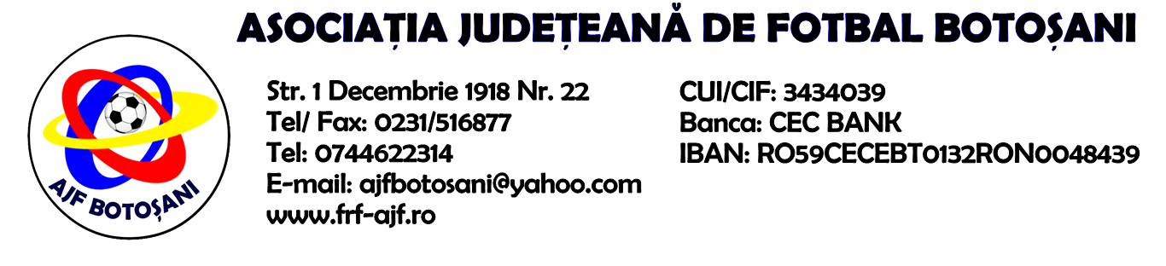
H O T A R A R E A
Nr. 89 din 01-11-2018
Comisia de Disciplina din cadrul Asociatiei Judetene de Fotbal Botosani intrunita la data de mai sus, in urma deliberarii a luat urmatoarele masuri:
1. Dupa jocul AFC Viitorul Albesti & AS Prosport Vf.Campului jucatorul Imparatu David de la echipa AFC Viitorul Albesti se suspenda pentru o perioada de 1 (una) etapa si primeste o penalitate sportiva in cuantum de 30 lei in temeiul art.63,alin.1,lit.d) si art.63.alin.2.1 raportat la art.44.63.2.1) din Regulamentul Disciplinar.
2. Dupa jocul ACS Unirea Curtesti & ACS Transdor Tudora jucatorul Cotofrea Mitica Filonel de la echipa ACS Transdor Tudora se suspenda pentru o perioada de 1 (una) etapa si primeste o penalitate sportiva in cuantum de 30 lei in temeiul art.63,alin.1,lit.g) si art.63.alin.2.1 raportat la art.44.63.2.1) din Regulamentul Disciplinar.
3. Comisia acorda un ultim avertisment echipei ACS Inter Dorohoi pentru deficiente organizatorice la jocul organizat, pe teren propriu, dintre echipele ACS Inter Dorohoi & AS Sportivul Trusesti.

Masurile luate pot fi atacate cu apel in termen de 5 zile de la publicarea lor pe site-ul www.frf-ajf.ro/botosani conf.art.117, pct.5 din Regulamentul Disciplinar.

Comisia de Disciplina

